DDL
Package in package 'Tables'

DDL
Version 1.0 Phase 1.0 Proposed
Daniel created on 04/03/2019. Last modified 04/03/2019

DDL diagram
Class diagram in package 'DDL'

DDL
Version 1.0
Daniel created on 04/03/2019. Last modified 04/03/2019

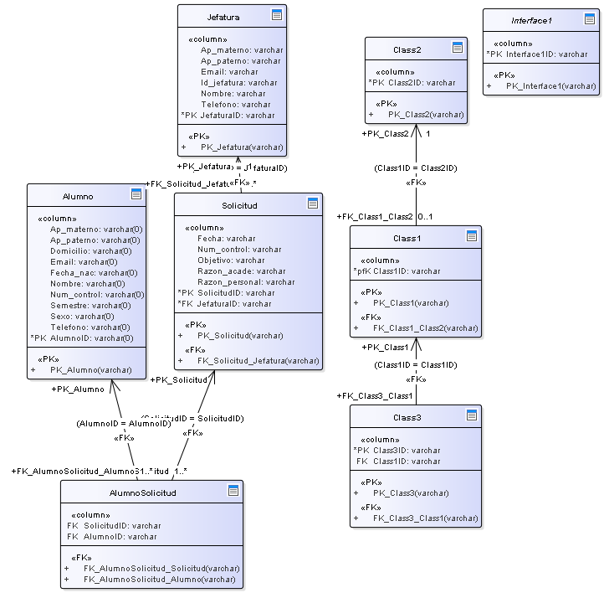

- DDL

Alumno
Database table in package 'DDL'

Clase alumno

Alumno
Version 1.0 Phase 1.0 Proposed
Daniel created on 04/03/2019. Last modified 04/03/2019
DBMS SQL Server 2012

COLUMN NAME | DATATYPE | NOT NULL | COMMENTS
Ap_materno | varchar(0) | False | Apellido materno del alumno.
Ap_paterno | varchar(0) | False | Apellido paterno para el alumno.
Domicilio | varchar(0) | False | Domicilio del alumno, que por politicas de privacidad estara oculto para el sistema. y solo el autorizado al sistema, podra acceder a el.
Email | varchar(0) | False | Correo institucional del alumno, que sera asignado desde el inicio de su carrera, siendo su numero de control.
Fecha_nac | varchar(0) | False | Fecha de nacimiento del alumno, por este campo, se podra calcular la edad del estudiante.
Nombre | varchar(0) | False | Nombre/s del alumno.
Num_control | varchar(0) | False | Numero de control del alumno, asignado desde el inicio de su carrera, para poder identificarse ante el plantel.
Semestre | varchar(0) | False | Semestre cursado actualmente del alumno.
Sexo | varchar(0) | False | Sexo del alumno.
Telefono | varchar(0) | False | Telefono del alumno, sera un dato privado por politicas de seguridad.
AlumnoID | varchar(0) | True

PRIMARY KEY NAME | COLUMNS | COMMENTS
PK_Alumno | AlumnoID | Llave primaria de la table de alumnus.

AlumnoSolicitud
COLUMN NAME | DATATYPE | NOT NULL | COMMENTS
SolicitudID | varchar | False | Llave foranea de la tabla solicitud.
AlumnoID | varchar | False | Llave foranea de la tabla alumnus.

FOREIGN KEY NAME | COLUMNS | REFERENCES
FK_AlumnoSolicitud_Alumno | AlumnoID | Alumno(AlumnoID)
FK_AlumnoSolicitud_Solicitud | SolicitudID | Solicitud(SolicitudID)

Class1
Database table in package 'DDL'
COLUMN NAME | DATATYPE | NOT NULL | COMMENTS
Class1ID | varchar | True

PRIMARY KEY NAME | COLUMNS | COMMENTS
PK_Class1 | Class1ID

FOREIGN KEY NAME | COLUMNS | REFERENCES
FK_Class1_Class2 | Class1ID | Class2(Class2ID)

Class2
Database table in package 'DDL'

COLUMN NAME | DATATYPE | NOT NULL | COMMENTS
Class2ID | varchar | True

PRIMARY KEY NAME | COLUMNS | COMMENTS
PK_Class2 | Class2ID

Class3
Database table in package 'DDL'

COLUMN NAME | DATATYPE | NOT NULL | COMMENTS
Class3ID | varchar | True
Class1ID | varchar | False

PRIMARY KEY NAME | COLUMNS | COMMENTS
PK_Class3 | Class3ID

FOREIGN KEY NAME | COLUMNS | REFERENCES
FK_Class3_Class1 | Class1ID | Class1(Class1ID)

Interface1
Database table in package 'DDL'

COLUMN NAME | DATATYPE | NOT NULL | COMMENTS
Interface1ID | varchar | True

PRIMARY KEY NAME | COLUMNS | COMMENTS
PK_Interface1 | Interface1ID

Jefatura
Database table in package 'DDL'

Tabla que almacena la informacion del jefe de division.

COLUMN NAME | DATATYPE | NOT NULL | COMMENTS
Ap_materno | varchar | False | Apellido materno del jefe de division.
Ap_paterno | varchar | False | Apellido paterno del jefe de division.
Email | varchar | False | Correo institucional del jefe de division.
Id_jefatura | varchar | False | ID del jefe de division.
Nombre | varchar | False | Nombre/s del jefe de division.
Telefono | varchar | False | Telefono del jefe de division. Por politicas de seguridad sera privado para el sistema.
JefaturaID | varchar | True

PRIMARY KEY NAME | COLUMNS | COMMENTS
PK_Jefatura | JefaturaID

Solicitud
Database table in package 'DDL'
Tabla que almacenara los campos de la solicitud.

COLUMN NAME | DATATYPE | NOT NULL | COMMENTS
Fecha | varchar | False | Fecha del dia en que se realizo la solicitud. Tomada desde el sistema.
Num_control | varchar | False | Numero de control tomado automaticamente desde el inicio de sesion.
Objetivo | varchar | False | Objetivo de la solicitud.
Razon_acade | varchar | False | Razon academica por la cual realiza la solicitud ante el comite.
Razon_personal | varchar | False | Razon personal por la cual realiza la solicitud ante el comite.
SolicitudID | varchar | True
JefaturaID | varchar | True

PRIMARY KEY NAME | COLUMNS | COMMENTS
PK_Solicitud | SolicitudID

FOREIGN KEY NAME | COLUMNS | REFERENCES
FK_Solicitud_Jefatura | JefaturaID | Jefatura(JefaturaID)

